湖北民族学院理学院2017年接收硕士研究生调剂信息

2017-02-21 14:52:46.0 来源： 点击数：2920

一、接受调剂专业及方向

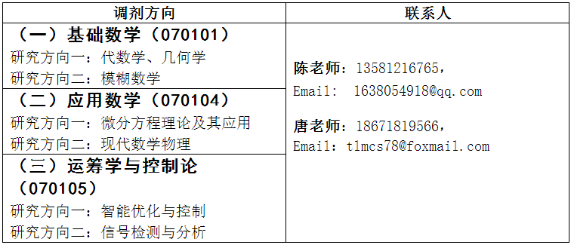二、调剂考生需要的条件

1. 分数：达到国家统一规定的硕士生复试资格线。我校属于二区招生单位，执行B类分数线。

2. 调剂专业：数学与应用数学、信息与计算科学、统计学、物理学及相关专业，也可接受部分工学类考生，如计算机科学与技术、电子信息科学与技术、机械电子工程等专业。

三、我院复试科目及要求：笔试+综合面试

①近世代数

②常微分方程

③数学物理方程

④概率论与数理统计

（①②③④中任选1门）

四、奖助政策

1. 国家奖学金：

奖励标准为2万元/年，我院近两年获奖比例达20%-30%。

2. 国家助学金：

标准为每人每月600元，在职人员除外。

3. 学业奖学金：

一年级新生毕业于全国高水平大学且第一志愿报考我院达到A类分数线奖励1.5万元；达到A类分数线（包含调剂生）获得二等学业奖学金（奖励1.2万元）；达到B类分数线（包含调剂生）获得三等学业奖学金（奖励0.8万元）。在职学生对应降一级享受。

二、三年级学生根据学习科研情况评奖：一等奖学金每年1万元（占10%）；二等奖学金每年8千元（占30%）；三等奖学金每年6千元（占40%）。在职学生不能申报一等奖学金，但是可以申报二、三等奖学金。

4. 导师给的科研补贴：

本学科的导师可从科研课题费中根据学生协助科研情况适当地予以科研补贴。

5. 助教、助研、助管岗位：

学校研究生处每月100元补贴，理学院给予适当补贴。

6. 学校设优秀研究生奖学金、研究生学位论文培优基金、研究生科研奖励基金、特殊困难补助等。

7. 鼓励学生参加国际国内学术会议、学术论坛，导师可提供经费支持。

五、导师队伍情况

可在我校研究生处网站上查询

（网址：http://www.hbmy.edu.cn/templet/yjsc/2015-11/54799.html）

2017年调剂系统打开后，请考生第一时间到中国研究生招生信息网（http://yz.chsi.com.cn/）上登记调剂信息。

附：本学位点简介

数学学科2011年获得一级学科硕士学位授予权，现有4个二级学科硕士学位授权点：基础数学、应用数学、运筹学与控制论、信息安全。数学一级学科是湖北省重点（培育）学科，基础数学是湖北省重点学科，应用数学是国家民委重点学科。在2012年由教育部组织的学科评估中位居全国数学学科第82名，在民族类高校中排名第一。在2016年学位授权点合格评估中，校外同行专家评定本学位点为优秀等级。历年毕业生中，有80%的毕业生继续攻读博士学位。

基础数学设有代数学和模糊数学两个研究方向。现有教授4人、副教授5人、博士7人，其中硕士生导师4人。近5年来，本学科团队共承担科研项目10余项，其中国家自然科学基金5项，湖北省自然科学基金3项，科研经费总额200多万元。公开发表论文80余篇，其中SCI收录50余篇。

应用数学设有微分方程理论及应用和现代数学物理两个研究方向。现有教授6人、副教授8人、博士9人，其中硕士生导师9人。近5年，本学科团队共承担科研项目20余项，其中国家自然科学基金6项，教育部科学技术研究重点项目2项，湖北省自然科学基金3项，科研经费总额300多万元。公开发表论文80余篇，其中SCI收录40余篇。应用数学方向现有微分方程理论及应用和现代数学物理两个研究领域。

运筹学与控制论设有智能优化与控制和信号检测与分析两个研究方向。现有教授2人，副教授8人，博士7人，其中硕士生导师9人。近5年，本学科团队共承担科研项目10多项，其中国家自然科学基金4项，国家科技部科技支撑计划项目子课题1项、湖北省自然科学基金项目5项，总经费达300多万元。公开发表论文50余篇，其中SCI收录20余篇。